LICEO MAXIMILIANO SALAS MARCHAN
DEPARTAMENTO DE EDUCACIÓN FÍSICA
Guía de Educación Física N°7.
Segundos Medios.

Nombre del alumno: Curso:
Objetivo
- OA3. Diseñar, evaluar y aplicar un plan de entrenamiento personal para alcanzar una condición física saludable, desarrollando la resistencia cardiovascular, la fuerza muscular, la velocidad y la flexibilidad, considerando:
- Tiempo asignado para el plan de entrenamiento (por ejemplo: 4 a 6 semanas).
- Frecuencia, intensidad, tiempo de duración y recuperación, progresión y tipo de ejercicio.
- Niveles de condición física al iniciar el plan de entrenamiento.
- Actividades físicas que sean de interés personal y contribuyan a mejorar la condición física.
- Ingesta y gasto calórico.
Principios de entrenamiento y condición física
Actividades.  - El/la estudiantes se ubica con un cronómetro y la ayuda de un integrante de la familia él o la cual mide la frecuencia cardiaca de reposo (P) de el /la estudiante (la toma de pulsaciones se realiza durante 15 segundos y luego se multiplica por 4).  - Luego, de pie, con la espalda recta y manos en las caderas, efectúa 30 flexo extensiones de piernas en 45 segundos.  - Al finalizar el ejercicio, le toman nuevamente las pulsaciones (P1). Un minuto después, las miden nuevamente (P2).  - Se aplica la siguiente ecuación:  (P + P1 + P2 – 200): 10. | 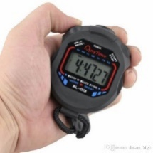  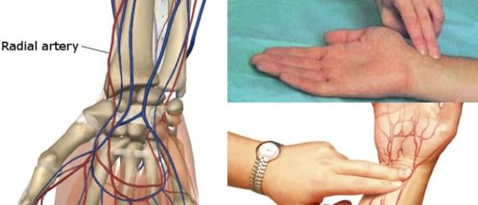

Resistencia cardiovascular
Actividades.
El/la estudiante, diseña un recorrido con tres estaciones:  En la primera, ejecuta una elevación de rodillas durante treinta segundos (skipping).  En la segunda, marcan en el suelo diez cuadrados, desplazándose sobre ellos, corriendo de ida y elevando rodillas de regreso.  En la tercera estación, colocar aros en zigzag, pasar saltando en un pie alternadamente.  Repetir la secuencia durante diez minutos. | 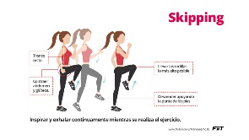  Correr  1 2 3 4 5 6 7 8 9 10  Elevación de rodillas  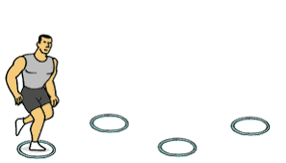

Fuerza muscular
Actividades.
El/la estudiante se ubica de espalda a su familiar con un balón medicinal (en caso de no tenerlo, usará un elemento de peso adecuado 1Kg). Sentado(a), a espalda de la persona que la/lo ayuda, comienza a rotar y entregar el balón o elemento adaptado por el costado. Hacen tres series de 10 repeticiones cada una. | 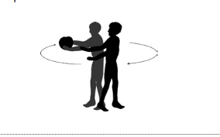

Flexibilidad
Actividad.
El/la estudiante se ubica en el espacio que más le acomode, con una pelota de tenis o de papel, o cualquier elemento que pueda desplazar. Con el tronco flectado hacia adelante, las piernas juntas y extendidas, ruedan la pelota de adelante hacia atrás, dibujando un círculo en el suelo. Repiten el ejercicio varias veces, sin flectar las rodillas. | 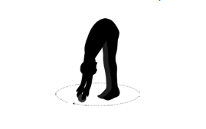

Considera que: | - Debes realizar la actividad de vuelta la calma, realizando los ejercicios de elongación correspondientes.  - Debes buscar la auto superación.  - Realizar evaluación de pulso tras cada serie y compara con ejecuciones anteriores.  - Recordar que los ejercicios físicos, sirven también para mantener tu mente sana y proteger tu cuerpo.  - Repetir los ejercicios en caso de no alcanzar los objetivos planteados.  - Asignar un tiempo determinado para desarrollar un entrenamiento para mejorar la condición física.  - Evaluar y compartir los niveles de avance personales en tu condición física, registrándolos y estableciendo nuevos desafíos.  - También es válido señalar y recordar una correcta alimentación; la hidratación adecuada; mantener hábitos de higiene básicos, como lavados de manos, entre otros.

Recuerda siempre que debes quedarte en casa.

Autoevaluación. Marca con una X, tu apreciación en cuanto al desarrollo de tu Guía.
INDICADORES | SIEMPRE | CASI SIEMPRE | CASI NUNCA | NUNCA
Tienes compromiso personal con la ejecución de tus rutinas
Tienes la disposición necesaria para realizar tus ejercicios
Te has superado en tu rendimiento
Tomas las medidas de auto cuidado para tu protección
Realizas los ejercicios de acuerdo a la pauta entregada
Realizas ejercicios de calentamiento previo.
Realizas ejercicios de vuelta a la calma.

Finalmente, entrego las instrucciones a seguir para la entrega de la guía.
1.- Enviar a los siguientes correos las respuestas solicitadas.
maribel.leiva@maxsalas.cl
paolabobadilla@maxsalas.cl
danielgallardo@maxsalas.cl
2,- Si no posees los medios para hacerlo, desarrolla las consultas o tareas en un cuaderno, el cual deberás presentar al regreso a clases.
3.- En ambos casos, deberás colocar tu nombre y curso de forma clara, para de esa manera identificar al/la estudiante

